# **Kubernetes配置管理**

## **Secret**

Secret的主要作用就是加密数据，然后存在etcd里面，让Pod容器以挂载Volume方式进行访问

场景：用户名 和 密码进行加密

一般场景的是对某个字符串进行base64编码 进行加密

echo -n 'admin' | base64

## **1657760777223**

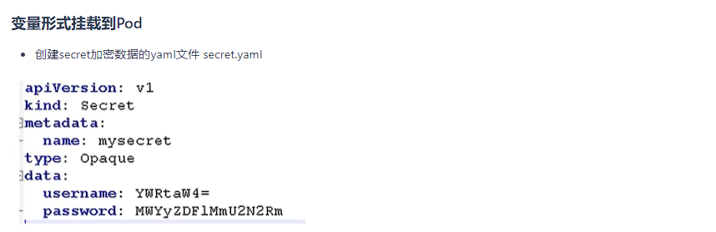

然后使用下面命令创建一个pod

kubectl create -f secret.yaml

通过get命令查看

kubectl get pods

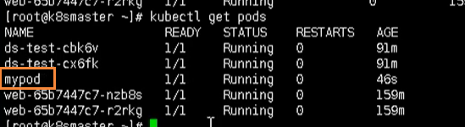

然后我们通过下面的命令，进入到我们的容器内部

kubectl exec -it mypod bash

然后我们就可以输出我们的值，这就是以变量的形式挂载到我们的容器中

# 输出用户echo $SECRET_USERNAME# 输出密码echo $SECRET_PASSWORD

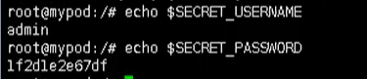

最后如果我们要删除这个Pod，就可以使用这个命令

kubectl delete -f secret-val.yaml

### **数据卷形式挂载**

首先我们创建一个 secret-val.yaml 文件

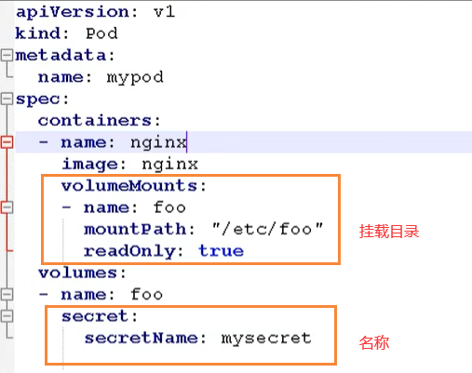

然后创建我们的 Pod

# 根据配置创建容器

kubectl apply -f secret-val.yaml

# 进入容器

kubectl exec -it mypod bash

# 查看

ls /etc/foo

1657761027525

## **ConfigMap**

ConfigMap作用是存储不加密的数据到etcd中，让Pod以变量或数据卷Volume挂载到容器中

应用场景：配置文件

### **创建配置文件**

首先我们需要创建一个配置文件 redis.properties

redis.port=127.0.0.1redis.port=6379redis.password=123456

### **创建ConfigMap**

我们使用命令创建configmap

kubectl create configmap redis-config --from-file=redis.properties

然后查看详细信息

kubectl describe cm redis-config

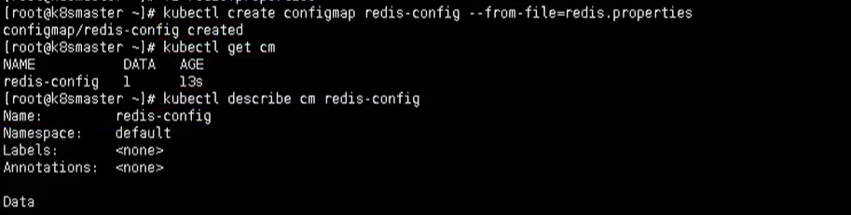

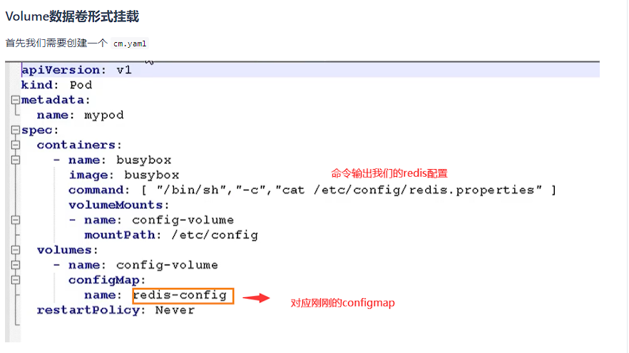

然后使用该yaml创建我们的pod

# 创建

kubectl apply -f cm.yaml

# 查看

kubectl get pods

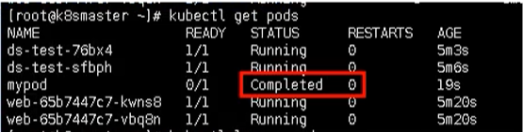

最后我们通过命令就可以查看结果输出了

kubectl logs mypod

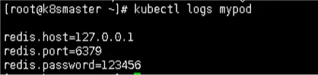

### **以变量的形式挂载Pod**

首先我们也有一个 myconfig.yaml文件，声明变量信息，然后以configmap创建

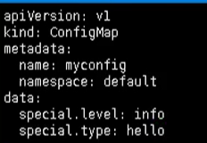

然后我们就可以创建我们的配置文件

# 创建pod

kubectl apply -f myconfig.yaml

# 获取

kubectl get cm

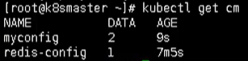

然后我们创建完该pod后，我们就需要在创建一个 config-var.yaml 来使用我们的配置信息

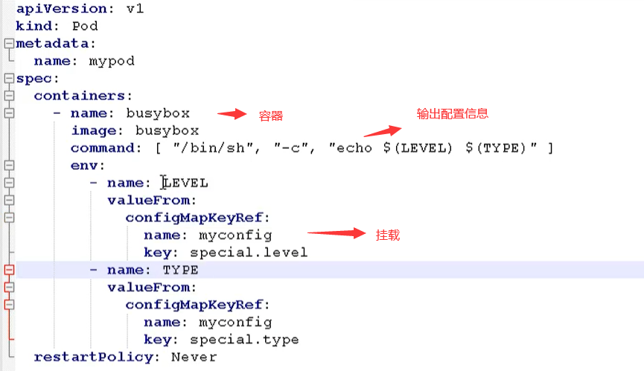

最后我们查看输出

kubectl logs mypod

1657761403476